安徽师范大学

数学计算机科学学院实验报告

专业名称 物联网工程
实 验 室 6号实验楼 302 室
实验课程 数据结构
实验名称 一元多项式的表示及运算
姓 名 徐思聪
学 号 15111206046
同组人员 无
实验日期 2016/5/2

注：实验报告应包含（实验目的，实验原理，主要仪器设备和材料，实验过程和步骤，实验原始数据记录和处理，实验结果和分析，成绩评定）等七项内容。具体内容可根据专业特点和实验性质略作调整，页面不够可附页。
- 实验目的
实现一元多项式的构造，输出以及两个多项式之间的加法减法与乘法。
- 实验原理
用单链表为存储结构存储多项式的系数以及指数，在链表中进行多项式的运算
- 需求分析
程序用来实现一元多项式的表达与运算。
(1)依照程序所给的说明进行输入，其中系数为实数，指数为整数，需按照指数的升序来输入多项式，输入0 0表示多项式输入结束。
(2)输出形式为多项式的形式，形如2x^3等等，且输出形式需符合手写习惯，例如x不应输出为1x^1、-x不应输出-1x^1， 3x应输出为3.0x、-3x应输出-3.0x， x3不应输出为1x^3，应输出x^3，系数为0的项不应该在最后的结果中、x^0应该为常数项等。
(3)程序可作为一元多项式的运算工具，简单的计算两个多项式之间的和，差，积。
(4)测试数据：
①.3 0 ②.-2 -1 ③.1 -1 ④.-4 -3
1 2 -1 0 -1 0 -2 -1
2 3 2 2 0 0 1 0
0 0 3 3 1 0 0 1
-1 -1 0 9 2 1 0 0
-2 1 0 0 0 0 4 -3
-3 3 1 1 2 -1
0 0 3 2 -1 0
0 0 0 1
0 0
- 概要设计
typedef struct node
{
float coef;
int exp;
struct node *next;
}polynode,*linklist; //带头结点的单链表表示多项式，其中coef为系数，exp为指数
typedef linklist polynomial; //类型定义
void CreatPolyn (polynomial *p) //构造多项式
void DestroyPolyn (polynomial *p) //销毁多项式
void PrintPolyn (polynomial p) //输出多项式
status PolynLength (polynomial p) //求多项式长度
void AddPolyn (polynomial pa,polynomial pb,polynomial *l) //多项式相加
void SubPolyn (polynomial pa,polynomial pb,polynomial *l) //多项式相减
void MulPolyn (polynomial pa,polynomial pb,polynomial *l) //多项式相乘
void Insertarr (polynomial *l,polynomial *s) //有序插入节点
主程序流程图如下：
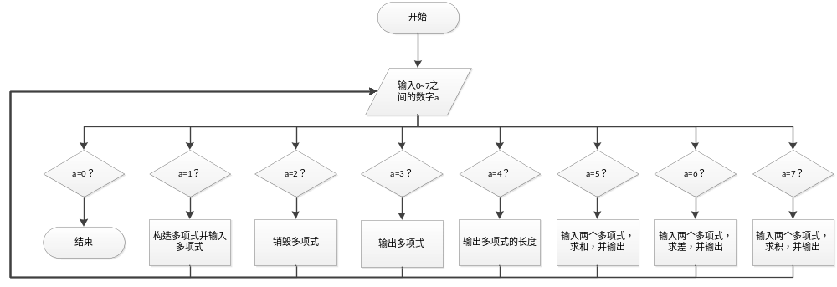
- 详细设计
构造多项式：
void CreatPolyn (polynomial *p) /*构造链表来表示多项式*/
{
*p=(polynomial)malloc(sizeof(polynode)); /*构造头结点，分配存储空间*/
(*p)->coef=0.0;
(*p)->exp=-1;
(*p)->next=NULL; /*为头结点赋值*/
q=*p;
for (i=0;;i++) /*多项式的输入*/
{
l=(polynomial)malloc(sizeof(polynode)); /*为输入的项分配存储空间*/
scanf(l->coef,l->exp);
if (l->coef==0&&l->exp==0) /*若读入 0 0则表示多项式输入完毕*/
break;
else
{
q->next=l; /*尾插法构造多项式*/
l->next=NULL;
q=l;
}
}
}
销毁多项式：
void DestroyPolyn (polynomial *p) /*销毁多项式*/
{
q=*p;
while (q) /*从头开始依次释放每一个节点，直到链表清空*/
{
*p=(*p)->next;
free(q);
q=*p;
}
}
输出多项式：
void PrintPolyn (polynomial p) /*输出多项式*/
{
p=p->next;
if (!p)
printf("0");
else
{
if (p->coef!=0) /*处理首元节点*/
{
if (p->coef==1&&p->exp!=0&&p->exp!=1) /*如果系数为1且指数不为0或1则无需输出系数*/
printf(p->exp);
if (p->coef==-1&&p->exp!=0&&p->exp!=1) /*如果系数为-1且指数不为0或1则无需输出系数，只需在x前加负号*/
printf(p->exp);
if (p->coef!=-1&&p->coef!=1&&p->exp!=0&&p->exp!=1) /*如果系数不为-1或1且指数不为0或1*/
{
if (p->coef>0) /*如果系数大于0，则输出系数与指数*/
printf(p->coef,p->exp);
else /*如果系数小于0，则在系数前加上负号并输出*/
printf(p->coef,p->exp);
}
if (p->exp==0) /*如果指数等于0*/
{
if (p->coef>0) /*如果系数大于0，则直接输出系数*/
printf(p->coef);
else /*如果系数小于0，则输出系数的相反数*/
printf(p->coef);
}
if (p->exp==1) /*如果指数等于1*/
{
if (p->coef>0) /*如果系数大于0，则输出系数x*/
printf(p->coef);
else /*如果系数小于0，则输出-系数x*/
printf(p->coef);
}
}
p=p->next; /*首元节点后的所有节点*/
while (p)
{
if (p->coef!=0) /*系数为0不输出*/
{
if (p->coef==1&&p->exp!=0&&p->exp!=1) /*如果系数为1且指数不为0或1则无需输出系数*/
printf(p->exp);
if (p->coef==-1&&p->exp!=0&&p->exp!=1) /*如果系数为-1且指数不为0或1则无需输出系数，只需在x前加负号*/
printf(p->exp);
if (p->coef!=-1&&p->coef!=1&&p->exp!=0&&p->exp!=1) /*如果系数不为-1或1且指数不为0或1*/
{
if (p->coef>0) /*如果系数大于0，则输出系数与指数*/
printf(p->coef,p->exp);
else /*如果系数小于0，则在系数前加上负号并输出*/
printf(p->coef,p->exp);
}
if (p->exp==0) /*如果指数等于0*/
{
if (p->coef>0) /*如果系数大于0，则直接输出系数*/
printf(p->coef);
else
printf(p->coef); /*如果系数小于0，则输出系数的相反数*/
}
if (p->exp==1) /*如果指数等于1*/
{
if (p->coef>0) /*如果系数大于0，则输出系数x*/
printf(p->coef);
else /*如果系数小于0，则输出-系数x*/
printf(p->coef);
}
}
p=p->next; /*下一个节点*/
}
}
printf("\n");
}
多项式长度:
status PolynLength (polynomial p) /*求多项式的长度*/
{
p=p->next;
while (p) /*只要多项式还有项且系数不为0，则长度+1*/
{
if (p->coef!=0)
j++;
p=p->next;
}
return j;
}
多项式相加：
void AddPolyn (polynomial pa,polynomial pb,polynomial *l) /*两个多项式相加*/
{
*l=(polynomial)malloc(sizeof(polynode)); /*构造一个新链表l来存储两个多项式相加的和*/
(*l)->next=NULL;
list=*l;
p1=pa->next; /*p1指向第一个多项式的首元节点*/
p2=pb->next; /*p2指向第二个多项式的首元节点*/
while (p1&&p2) /*只要p1且p2都存在*/
{
if (p1->exp<p2->exp) /*如果p1系数小于p2系数 则将p1指向的节点插入到新链表l*/
{
s=p1->next;
list->next=p1;
list=p1;
list->next=NULL;
p1=s;
}
else
{
if (p1->exp==p2->exp) /*如果p1系数等于p2系数*/
{
p1->coef=p1->coef+p2->coef; /*p1，p2所指向节点的系数相加*/
if (p1->coef!=0) /*如果系数不为0，则将系数相加后的pa指向的节点插入到新链表l*/
{
list->next=p1;
s=p1->next;
list=p1;
list->next=NULL;
p1=s;
p2=p2->next;
}
else /*如果系数为0，则pa，pb指向下一个节点*/
{
p1=p1->next;
p2=p2->next;
}
}
else
if (p1->exp>p2->exp) /*如果p1系数大于p2系数 则将p2指向的节点插入到新链表l*/
{
s=p2->next;
list->next=p2;
list=p2;
list->next=NULL;
p2=s;
}
}
}
if (p1!=NULL) /*如果p2没有项了而p1还有，则将p1以后的节点都连接到新链表l*/
list->next=p1;
if (p2!=NULL) /*如果p1没有项了而p2还有，则将p2以后的节点都连接到新链表l*/
list->next=p2;
}
多项式相减：
void SubPolyn (polynomial pa,polynomial pb,polynomial *l) /*两个多项式相减*/
{
*l=(polynomial)malloc(sizeof(polynode)); /*构造一个新链表l来存储两个多项式相加的差*/
(*l)->next=NULL;
list=*l;
p1=pa->next; /*p1指向第一个多项式的首元节点*/
p2=pb->next; /*p2指向第二个多项式的首元节点*/
while (p1&&p2) /*只要p1且p2都存在*/
{
if (p1->exp<p2->exp) /*如果p1系数小于p2系数 则将p1指向的节点插入到新链表l*/
{
s=p1->next;
list->next=p1;
list=p1;
list->next=NULL;
p1=s;
}
else
{
if (p1->exp==p2->exp) /*如果p1系数等于p2系数*/
{
p1->coef=p1->coef-p2->coef; /*p1，p2所指向节点的系数相减*/
if (p1->coef!=0) /*如果系数不为0，则将系数相减后的pa指向的节点插入到新链表l*/
{
list->next=p1;
s=p1->next;
list=p1;
list->next=NULL;
p1=s;
p2=p2->next;
}
else /*如果系数为0，则pa，pb指向下一个节点*/
{
p1=p1->next;
p2=p2->next;
}
}
else
if (p1->exp>p2->exp) /*如果p1系数大于p2系数 则将p2指向的节点的系数取相反数后插入到新链表l*/
{
p2->coef=p2->coef*(-1);
s=p2->next;
list->next=p2;
list=p2;
list->next=NULL;
p2=s;
}
}
}
if (p1!=NULL) /*如果p2没有项了而p1还有，则将p1以后的节点都连接到新链表l*/
list->next=p1;
if (p2!=NULL) /*如果p1没有项了而p2还有，则将p2以后的节点的系数取相反数以后都连接到新链表l*/
{
s=p2;
while (p2)
{
p2->coef=p2->coef*(-1);
p2=p2->next;
}
list->next=s;
}
}
多项式相乘：
void MulPolyn (polynomial pa,polynomial pb,polynomial *l) /*多项式的乘法*/
{
*l=(polynomial)malloc(sizeof(polynode)); /*构造一个新链表l来存储两个多项式相加的积*/
(*l)->next=NULL;
list=*l;
for (p1=pa->next;p1!=NULL;p1=p1->next) /*多项式相乘可以看成每一项相乘*/
for (p2=pb->next;p2!=NULL;p2=p2->next) /*用循环来模拟每一项相乘的过程*/
{
s=(polynomial)malloc(sizeof(polynode)); /*构造新节点s*/
s->coef=p1->coef*p2->coef; /*s的系数为两项系数之积*/
s->exp=p1->exp+p2->exp; /*s的指数为两项指数之和*/
Insertarr(&list,&s); /*将s插入到新链表l*/
}
}
有序插入合并元素到链表：
void Insertarr (polynomial *l,polynomial *s) /*向链表中有序的插入并归并元素*/
{
p=*l;
while ((p->next!=NULL)&&(p->next->exp<(*s)->exp)) /*按照指数升序的方式来插入元素s*/
p=p->next;
if ((p->next!=NULL)&&(p->next->exp==(*s)->exp)) /*如果两指数相等*/
{
p->next->coef+=(*s)->coef; /*两项系数相加*/
if (p->next->coef==0) /*如果系数等于0，则释放该节点*/
{
q=p->next;
p->next=q->next;
free(q);
}
}
else
{ /*如果系数不等于0，则插入到当前节点之后*/
(*s)->next=p->next;
p->next=*s;
}
}
多项式相加的流程图分析：
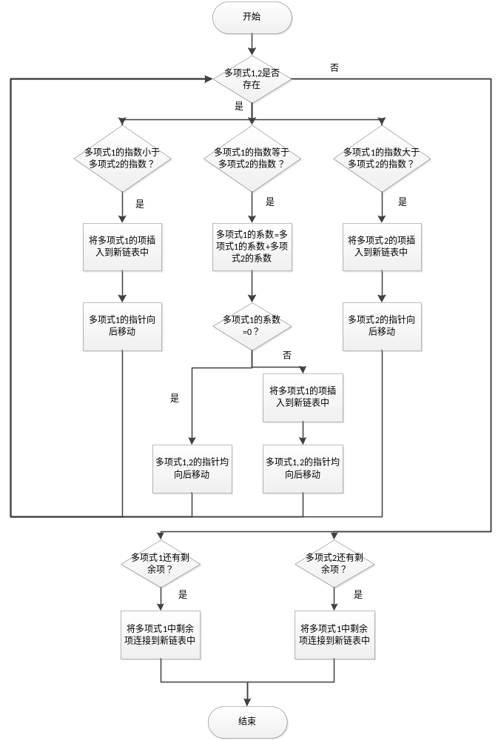
- 调试分析
多项式相加的流程图分析：
1.调试过程中的问题
①.在输出上会有条件漏算导致输出结果不符合手写习惯；
②.在多项式减法上对于系数取相反数的语句存在的位置不合理导致输出错误；
③.在多项式加、减法的指数大小判断时由于没有加else而导致指针溢出，无法编译
④.在链表插入及归并元素时循环条件少了而导致结果错误。
2.算法的时空分析
多项式加法：时间复杂度 O(max{m,n}),m,n分别为多项式1,2的长度；空间复杂度为O(1);
多项式减法：时间复杂度 O(max{m,n}),m,n分别为多项式1,2的长度；空间复杂度为O(1);
多项式乘法：时间复杂度 O(m*n),m,n分别为多项式1,2的长度；空间复杂度为O(1).
3.体会与心得
这次程序花了不少时间，一方面是这次题目对思维能力的要求很大，题目在细节上的要求也很多，比如输出的格式，这导致自己花了很长时间去一一修改程序以满足题目的要求，另一方面，这次题目能用到书上伪代码的地方很少，大部分都需要结合以前的知识自己去写，与之前所写的程序略有不同，需要时间去思考去习惯。总而言之，对自己这次程序的发挥还算满意，题目给出的要求全部符合。以后我也要加强这方面练习，尽量抛开书本，用自己的思维去完成程序。
- 测试数据与结果
输入： ①.3 0 ②.-2 -1 ③.1 -1 ④.-4 -3
1 2 -1 0 -1 0 -2 -1
2 3 2 2 0 0 1 0
0 0 3 3 1 0 0 1
-1 -1 0 9 2 1 0 0
-2 1 0 0 0 0 4 -3
-3 3 1 1 2 -1
0 0 3 2 -1 0
0 0 0 1
0 0
输出： ①加法：-x^-1+3.0-2.0x+x^2-x^3
减法：x^-1+3.0+2.0x+x^2+5.0x^3
乘法：-3.0x^-1-7.0x-2.0x^2-11.0x^3-4.0x^4-3.0x^5-6.0x^6
②加法：-2.0x^-1-1.0+1.0x+5.0x^2+3.0x^3
减法：-2.0x^-1-1.0-1.0x-x^2+3.0x^3
乘法：-2.0-7.0x-3.0x^2+2.0x^3+9.0x^4+9.0x^5
③加法：x^-1+2.0x
减法：x^-1-2.0-2.0x
乘法：x^-1+1.0-2.0x
④加法：0
减法：-8.0x^-3-4.0x^-1+2.0
乘法：-16.0x^-6-16.0x^-4+8.0x^-3-4.0x^-2+4.0x^-1-1.0
成绩评定：
- 根据实验情况和实验报告质量作出写事性评价

- 评分

综合评分
折合成等级
指导教师签名：
时间： 年 月 日

